Таблица производных
1. 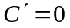 | 12. 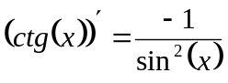
2. 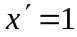 | 13. 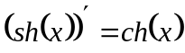
3. 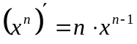 | 14. 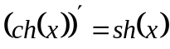
4. 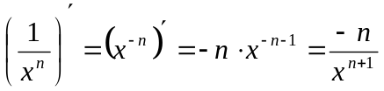 | 15. 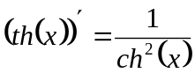
5. 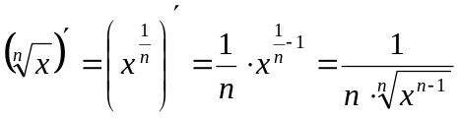 | 16. 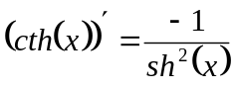
6. 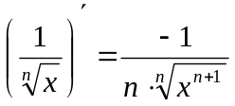 | 17. 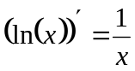
7. 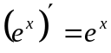 | 18. 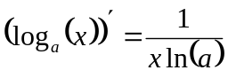
8. 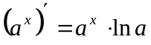 | 19. 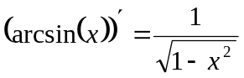
9. 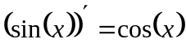 | 20. 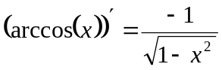
10. 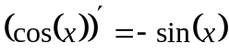 | 21. 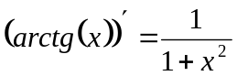
11. 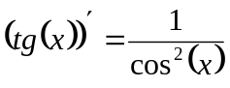 | 22. 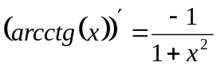

Общие правила дифференцирования
1. 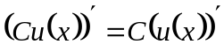 | 4. 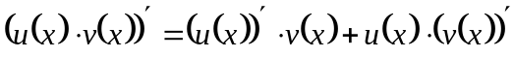
2. 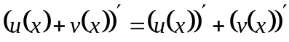 | 5. 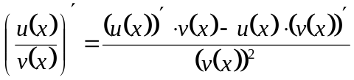
3. 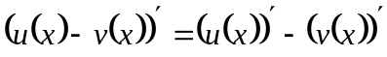 | 6. 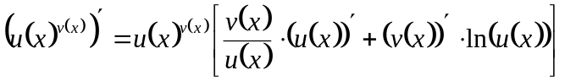

 | Производная функции, заданной параметрически.  Если 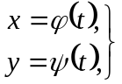 то 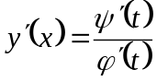.
  Производная сложной функции 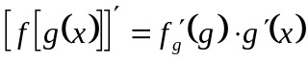.
  Если функции 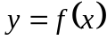 и 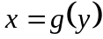 - взаимно обратные функции, то 